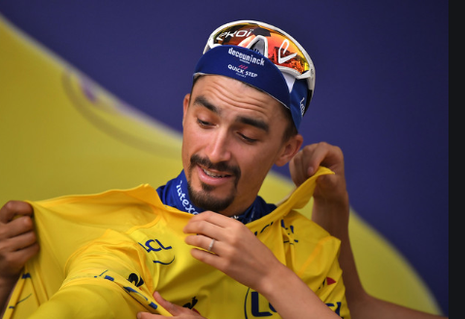
Maandag 31 augustus 2020
Hét TOURSPEL van West-Brabant
Het TOURJOURNAAL van
Zo, we zijn weg uit Nice….

Een hele weekend in Nice met een aardig onwerkelijke zaterdag als start van De Tour, maar gisteren was het al wat meer gewoon, en ook gewoon was het geel om de schouders van Alaphilippe, want dat droeg ie vorig jaar ook 14 dagen…….

De etappe van vandaag:

Vandaag werd dus een massasprint nadat Anthony Perez en Jerome Cousin direct bij het begin van de etappe er al van door waren gegaan. Cosnefroy werd door Naesen naar de 2 koplopers geleid, waarna diezelfde Olivier zih weer af liet zakken in het peloton. Perez, die inmiddels virtueel in de Bolletjestrui reed was onfortuinlijk door een val waarbij hij zijn sleutel brak: Abandon voor Perez.

Cousin hield zijn vlucht tot 10 kilometer voor de streep vol, en werd toen opgeslokt door het peloton.

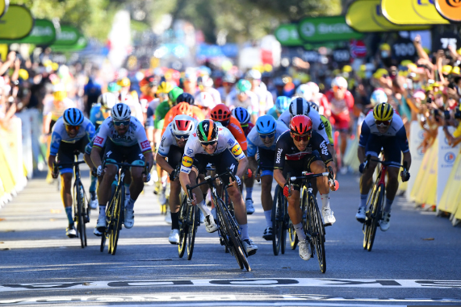
De Belgische commentatoren Michel Wuyts en José de Cauwer hadden het gevoel dat van Aert een kans zou hebben vandaag, maar van Aert ging tegen de grond, en weg waren zijn kansen.

Het ging voor een massasprint. Daar leek Sam Bennett de dagwinst te pakken, maar slingerdeslang kwam kleine Caleb Ewan even roet in het eten gooien, die won, voor de teleurgestelde Bennett en Giacomo Nizzolo.

Het geel blijft bij Alaphilippe die in de eerste groep mee over de finish kwam.

Ons peloton:

Felix had gisteren hard gewerkt door voor alle prijzen een mooi plekkie te vinden. Alleen waren daar de scherpe Jos Janssen en Jules Theuns die zich afvroegen hoe Felix het volgende voor elkaar ging krijgen:
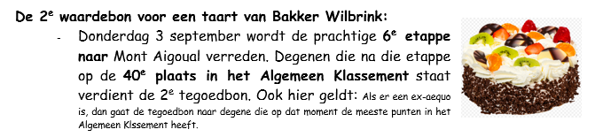

Uhhhhh……., ja daar hebben ze wel een punt, kijken naar de nummer 40 in het Algemeen Klassement en bij een ex-aequo kijken we naar wie in het Algemeen Klassement op dat moment de meeste punten in het Algemeen Klassement heeft.

Dan bende ginne koekert denk………, als je zulke dingen opschrijft.

En Felix kan nu wel schrijven, dat ie het wel wist maar dat ie wilde kijken of er ook nog scherpe lezers waren, maar niks van dat al.
Felix is met twee grote poten in zijn eigen regeltjes gestapt….. hahahahaha

Maar goed, Felix zou Felix niet zijn als ie er geen oplossing voor had. En dat is deze.
Bij de 2e waardebon voor een taart van Bakker Wilbrink kijken we nog steeds naar degenen die na etappe van komende donderdag op de 40e plaats staat.
En mocht er dan een ex-aequo zijn, dan kijken we wie van diegenen tot dat moment de hoogste dagscore heeft gehad. Is dat ook gelijk, dan wordt er geloot.

Tot zover weer over de prijzenpot.
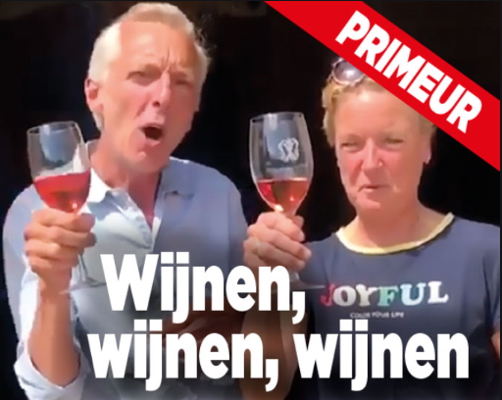
Of toch niet; als een duveltje uit een doosje kwam daar Casper Pruijn, El Pelirojo, die ook een sponsorprijs voor ons Tourspel heeft.
Hij biedt namens de Quality Brand Shop (living a dolce vita) een luxe wijnpakket aan: Een Grande Cru-waardige wijn uit de Bordeaux. Die zal wel in de smaak vallen bij menig deelnemer is Casper’s verwachting.

Deze prijs is voor degene die op de 1e rustdag (7 september) op de 7e plaats in het Algemeen Klassement staat.

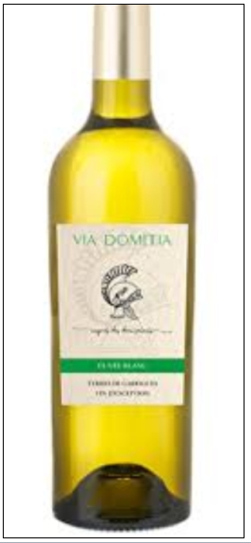
En Casper heeft nog een prijs in petto: Felix citeert:
Daarnaast willen we alle deelnemers aan deze poule 10 euro gratis shoptegoed geven.
Om hiervan gebruik te maken kunnen de deelnemers zich registreren via de volgende link: www.qbshops.nl/Contact/Vrijblijvend-inschrijven
Ik (Casper dus) zou iedereen aanraden om zichzelf op ludieke wijze op de foto vast te leggen met een fles “Via Domitia” in de hand. De inzending die het meest in de smaak valt bij de vakjury krijgt eveneens een wijnpakket opgestuurd!
Foto’s kunnen via whatsapp gestuurd worden naar het volgende nummer: 06 39 32 68 10
Bekendmaking vna de winnaar vindt plaats op de maandag na de finish in Parijs.
Dus alle wijnliefhebbers, ook dit is een kans!!

Over naar……..

De uitslag van vandaag:
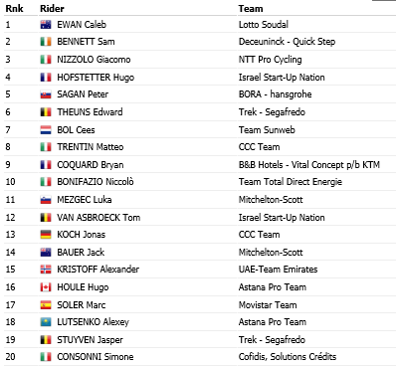

En de uitslag bij ons:

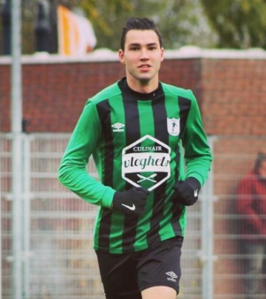
Vandaag was het weer voor de deelnemers met een flink portie sprinters inde gelederen. Vandaag gaat de 1e prijs naar Max van Elzakker, die doet het dus een pak beter dan zijn pa……
Voor de back van WVV’67 leverde de 3e etappe 124 punten en schrijven we 3 euro voor hem bij.

Op de 2e plaats hadden we de winnares van afgelopen zaterdag: Linda Prop. Lnda behaalde 120 punten en ontvangt € 2,00.

Op plaats 3 hadden we een ex-aequo met 4 deelnemers. Die gaan dus allemaal ene kwartje ontvangen. Gele Trui draagster Claudia Goossens, tezamen met André Maas, Peter Hussaarts en Tjerk Borremans hadden allemaal 118 punten.

Claudia blijft dus in het geel en Max van Elzakker is de runner-up.

Onderaan heeft Thuur van de Goor zijn rode lantaarn weer overgedragen aan de rode lantaarndrager na de 1e etappe: Peter Rieske.

De cijfers van etappe 3 en de tussenstand in het Algemeen Klassement:

 | naam | Et. 1 | Et. 2 | Et. 3 | Totaal
1 | Claudia Goossens | 143 | 82 | 118 | 343
2 | Max van Elzakker | 131 | 69 | 124 | 324
3 | Annette de Mooij | 131 | 80 | 108 | 319
4 | Marc Nuijten | 124 | 79 | 114 | 317
5 | Tjerk Borremans | 114 | 78 | 118 | 310
6 | Peter Hussaarts | 133 | 55 | 118 | 306
7 | Stefan van der Sanden | 121 | 74 | 110 | 305
8 | Erik Roest | 104 | 103 | 97 | 304
9 | André Maas | 138 | 46 | 118 | 302
 | Martijn van den Berg | 102 | 108 | 92 | 302
11 | Ruben Maas | 131 | 64 | 106 | 301
12 | John van der Poel | 104 | 86 | 110 | 300
13 | John Kerstens | 93 | 115 | 88 | 296
14 | Richard Slabbekoorn | 95 | 100 | 100 | 295
15 | Anton van Schaik | 102 | 94 | 92 | 288
16 | Robbert Klaassen | 99 | 88 | 99 | 286
17 | Lucien Klerkx | 110 | 70 | 104 | 284
18 | Jos Janssen | 107 | 62 | 114 | 283
19 | Faye van Bergen | 131 | 46 | 106 | 283
 | Eric Goossens | 95 | 89 | 98 | 282
21 | Marthje Lucas | 101 | 90 | 91 | 282
22 | Marc Almekinders | 85 | 96 | 100 | 281
23 | Rob van Haperen | 106 | 77 | 96 | 279
24 | Jean-Pierre van Bergen | 110 | 64 | 104 | 278
 | Van Hoven on Tour | 91 | 87 | 100 | 278
26 | Johan de Bruyn | 97 | 71 | 108 | 276
27 | Frank Linssen | 78 | 108 | 88 | 274
28 | Linda Prop | 146 | 7 | 120 | 273
29 | Johan Mathijssen | 80 | 90 | 100 | 270
30 | Jacques Tempelaars | 98 | 60 | 110 | 268
31 | John Verbraeken | 88 | 91 | 88 | 267
32 | Jan Bus | 111 | 62 | 93 | 266
33 | Roger Withagen | 91 | 86 | 87 | 264
34 | Jules Theuns | 100 | 62 | 100 | 262
35 | Sander Kerstens | 97 | 56 | 108 | 261
 | Teun van Ginderen | 93 | 89 | 79 | 261
37 | Inge van Ginneken | 76 | 83 | 100 | 259
38 | Roger Groffen | 90 | 70 | 98 | 258
 | Henny van der Lee | 108 | 56 | 94 | 258
40 | Robert Janssens | 91 | 79 | 87 | 257
41 | Nick Orlando | 84 | 70 | 99 | 253
42 | Sjoerd van Ginneken | 105 | 53 | 92 | 250
43 | Cees van Oers | 76 | 71 | 102 | 249
 | Jan Schuurbiers | 97 | 60 | 92 | 249
45 | Jeanne Kerstens | 86 | 79 | 83 | 248
46 | Coen Pijpers | 88 | 62 | 95 | 245
47 | Mark Alberti | 73 | 92 | 79 | 244
48 | Youri Cloots | 82 | 75 | 86 | 243
49 | Paulien Klaassen | 84 | 66 | 92 | 242
 | Erik-Jan de Bruijn | 80 | 84 | 78 | 242
51 | Rien Brans | 73 | 80 | 88 | 241
 | Stan Hoogerwerf | 88 | 79 | 74 | 241
53 | Ilse van Ginneken | 73 | 77 | 88 | 238
 | Robert Reuvers | 84 | 79 | 75 | 238
55 | Ellen Roedelof | 82 | 75 | 79 | 236
56 | Sjaak van den Berg | 73 | 89 | 73 | 235
57 | Adrie van Overveld | 84 | 53 | 96 | 233
58 | Peter Palinckx | 79 | 77 | 75 | 231
59 | Erik van der Lee | 89 | 62 | 78 | 229
60 | Tommie Withagen | 69 | 85 | 74 | 228
61 | Alexander de Vos | 53 | 105 | 68 | 226
62 | Kees van Ginneken | 62 | 66 | 97 | 225
 | Eric Konings | 76 | 62 | 87 | 225
 | Maikel van der Poel | 76 | 89 | 60 | 225
65 | Willy van As | 68 | 83 | 73 | 224
66 | Nico Hoogerwerf | 101 | 47 | 75 | 223
 | Jack Suijkerbuijk | 68 | 87 | 68 | 223
68 | Piet Vermeulen | 67 | 106 | 46 | 219
69 | Liesbeth Clarijs - Oomen | 62 | 87 | 69 | 218
 | Richard van Stel | 69 | 81 | 68 | 218
 | Casper Pruijn | 75 | 94 | 49 | 218
72 | Stef Mol | 77 | 53 | 86 | 216
73 | Michael de Raaff | 74 | 51 | 90 | 215
 | Ronald Withagen | 53 | 89 | 73 | 215
 | Peter Adriaansen | 54 | 106 | 55 | 215
76 | Arjan Buijsen | 64 | 88 | 61 | 213
77 | Corné Lodiers | 51 | 91 | 70 | 212
78 | Nick Hoogerwerf | 70 | 71 | 70 | 211
79 | Corné Bolluijt | 57 | 107 | 42 | 206
80 | Harm Rieske | 67 | 71 | 67 | 205
81 | Welmer Boer | 53 | 78 | 73 | 204
82 | Jan van Dun | 89 | 27 | 84 | 200
 | Wilfred Luijckx | 68 | 59 | 73 | 200
84 | Kees van Tiggelen | 54 | 88 | 55 | 197
85 | Rinus van der Wal | 54 | 86 | 55 | 195
86 | Niels van Elzakker | 67 | 66 | 59 | 192
87 | René van den Bogaert | 52 | 70 | 60 | 182
88 | Linda Rieske | 43 | 91 | 47 | 181
89 | Perry Clarijs | 49 | 70 | 61 | 180
90 | Peter Kwaaitaal | 59 | 61 | 58 | 178
91 | Jim van den Bogaert | 44 | 64 | 67 | 175
92 | Arthur van de Goor | 68 | 24 | 77 | 169
93 | Jac Borremans | 37 | 62 | 68 | 167
94 | Wim Erkelens | 78 | 41 | 39 | 158
95 | Peter Rieske | 29 | 94 | 29 | 152

De etappe van morgen: Etappe 4:

Morgen hebben we de 1e bergetappe voor de kiezen in Hét Tourspel van West-Brabant.

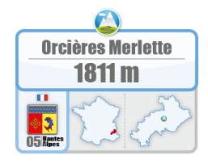
De tourkaravaan vertrekt dan om 13.30 uur in de aankomstplaats van vandaag: Sisteron en brengt ons naar Orcières-Merlette. En laat die berg op ruim 1.800 meter hoogte liggen…..

De klimmers moeten dan ‘op de afspraak ‘ zijn.

De etappe is 160,5 km. Na de start zijn er onderweg 3 bergen van 3e categorie te verorberen en eentje van 4e categorie alvorens de klim naar de finishplaats op het menu staat, een berg van 1e categorie.

De finale begint met een ligt oplopende weg, zo’n 15 kilometer voor de streep, maar de klim begint echt op ruim 7 km van de top. En met een constant stijgingspercentage van 6,7 km wordt uitgemaakt wie tussen 17.15 en 17.45 uur zichzelf als etappewinnaar mag noemen.

Worden het de klassementsrenners die zich gaan roeren, of zijn er vluchters à la Pierre Rolland die zich gaan laten zien??

We weten het morgen.

En hier gaan we het bij laten voor vandaag.

À demain

